第三单元 秦汉时期：统一多民族封建国家的建立和巩固
（基础知识检查清单）
★第15课 秦汉时期的科技与文化
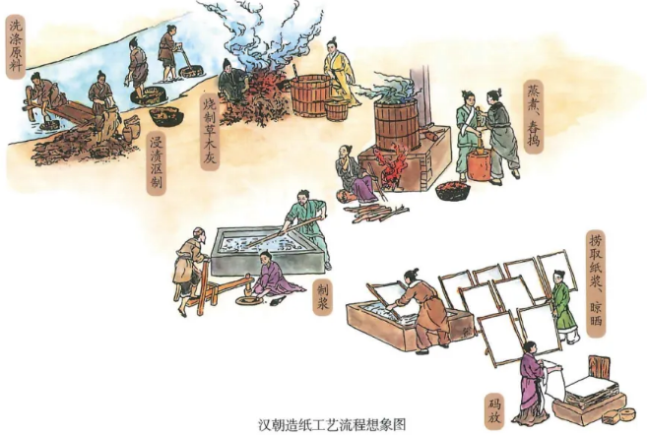
- 上图是我国某项伟大发明的工艺流程图。这项伟大发明是什么？最早发明于什么时候？什么时候的谁改进了这项技术？用这种方法制成的纸称为？带来的影响是？
造纸术；西汉时期；东汉；蔡伦；蔡侯纸
影响：①便利了典籍的流传；②促进了世界文明的发展
- 梳理书写材料的演进。
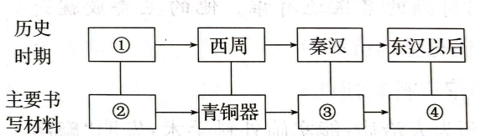
①商；②龟甲、兽骨；③简、帛；④纸
3、张仲景的生活时代是？医学成就主要是？被后世称为？
东汉末年；①《伤寒杂病论》②发展了“治未病”的思想，提倡预防疾病；医圣
4、华佗的生活时代是？医学成就主要是？
东汉末年；①实施外科手术②发明“麻沸散”③创编“五禽戏”
- 秦汉时期数学的代表著作为？其成书时间为？
《九章算术》；东汉时期
- 秦汉时期农学的代表著作为？
《汜胜之书》
- 东汉时能够演示日月星辰的运行的仪器是？由谁改进？他还发明了什么，用以测验地震方位？
浑天仪；张衡；候风地动仪
- “史家之绝唱”指的哪本历史著作？成书时间为？作者是？地位是？内容是？价值是？
《史记》；西汉汉武帝时期；司马迁；中国古代第一部纪传体通史；从传说中的黄帝到汉武帝时的史事；有很高的史学价值和文学价值
- 《汉书》的作者是？成书时间为？地位是？内容是？
班固；东汉；我国第一部纪传体断代史；从汉高祖至王莽统治时期的历史
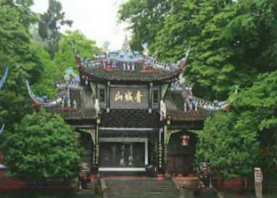

- 上图建筑与什么宗教有关?起源于哪个国家？该宗教的创始人为？兴起于什么时候？
道教；中国；张角（太平道），张陵（五斗米道）；东汉末年
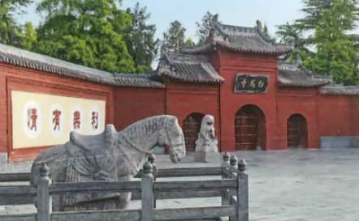
11、

上图建筑反映的宗教是？发源地为？创始人是谁？产生于什么时候？什么时候通过哪一途径传入我国？哪位皇帝在位时，佛教逐步在社会上传播开来？
佛教；古印度；释迦牟尼；公元前6世纪产生，两汉之际（西汉末期）通过丝绸之路传入，东汉明帝

